МБОУ СОШ № 45

Тема урока: «Музей космоса»

7 класс

SPOTLIGHT

Ю.Е. Ваулина, В Эванс, Дж. Дули, О.Е. Подоляко

Работу выполнила: Тимраляева Назира Габасовна,

учитель английского языка

ВЫУЧИТЬ, сделать перевод ( рассказать на видео на оценку 5)

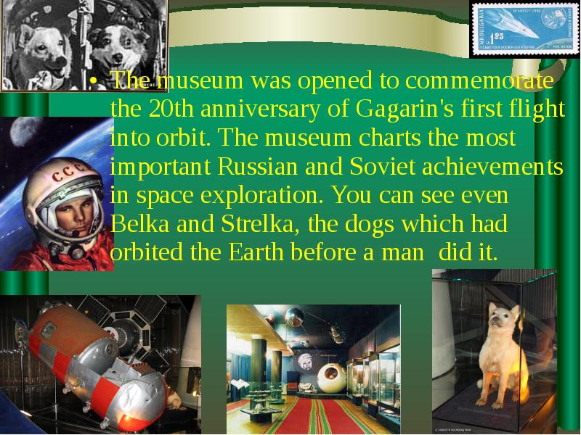

**Молодец!!!**

**-The lesson is over. Goodbye!**